

ÍNDICE

**CREAR INSTANCIA DE VM EN GCP** **2**

Primeros Pasos 2

Configurando la instancia 3

Nombre, etiquetas y localización 3

Configuración de la máquina 5

Disco de arranque 5

Firewall 6

Herramientas extras 7

Información adicional 7

Crear la instancia de VM 8

**CONECTARSE A LA INSTANCIA DE VM** **9**

# CREAR INSTANCIA DE VM EN GCP

En el presente documento, repasaremos los aspectos fundamentales a la hora de crear una instancia de máquina virtual con el servicio de Compute Engine que ofrece GCP, quizás sin entrar en detalles o de llano saltándonos algunas configuraciones de éstas que no son relevantes de momento para nosotros.

## Primeros Pasos

Para comenzar con la creación de una instancia de Máquina Virtual en GCP, lo primero que debemos hacer es ir a la pantalla del servicio en cuestión y para eso vamos a, dentro de la consola del proveedor, dirigirnos desde el panel izquierdo a Compute Engine > Instancias de VM.

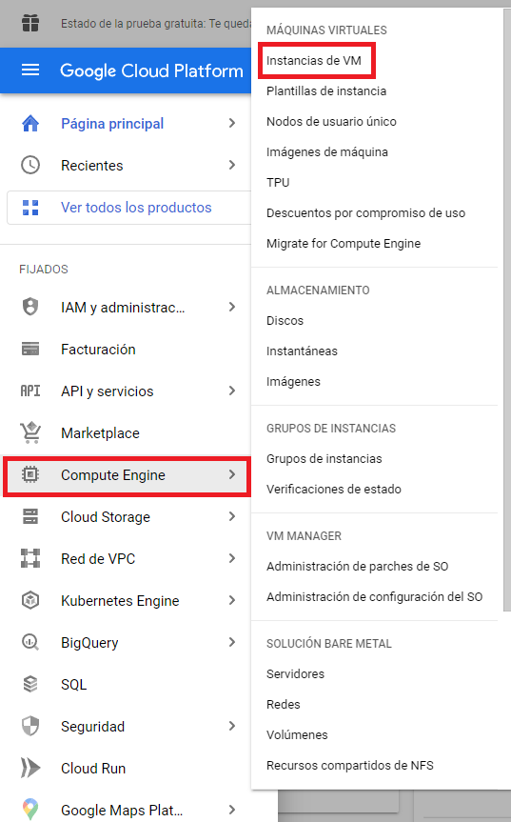

Una vez dentro de la pantalla del servicio de Compute Engine, haremos clic en “Crear instancia”.

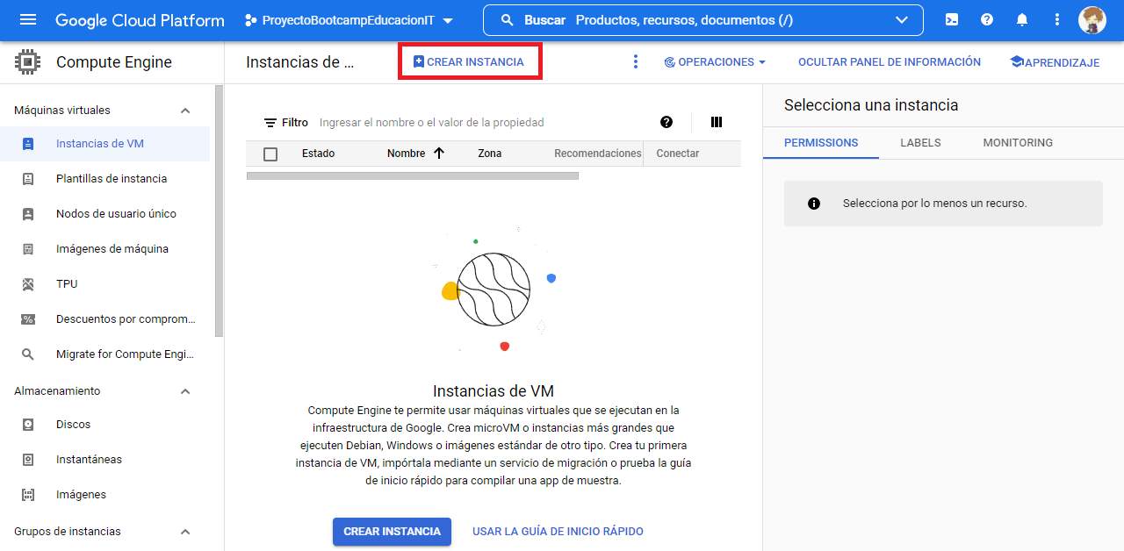

## Configurando la instancia

### Nombre, etiquetas y localización

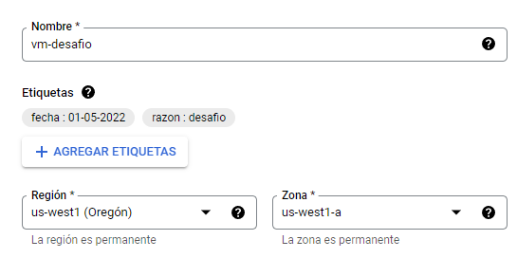

Lo primero que tendremos que establecer, son parámetros generales de la instancia que estamos creando, como el nombre, etiquetas y la localización.

### Configuración de la máquina

En este apartado podremos elegir las características a nivel hardware que tendrá nuestra VM.

Podemos marcar aquí una diferenciación entre este servicio y EC2 de AWS, ya que acá no estamos limitados a elegir las configuraciones de una capa gratuita, sino que podemos disponer de los 300 créditos gratuitos de la manera en que queramos. Es decir, si no tenemos cuidado y tomamos un par de malas decisiones, podríamos gastar los 300 créditos disponibles en menos de una hora.

### Disco de arranque

Este será el disco que la máquina booteará, es un disco que se crea al momento de crear la máquina virtual, aunque como veremos a continuación, podremos seleccionar uno que ya hayamos configurado, si fuera de nuestro interés. Procedemos a clickear en “Cambiar” para analizar más a fondo esto.

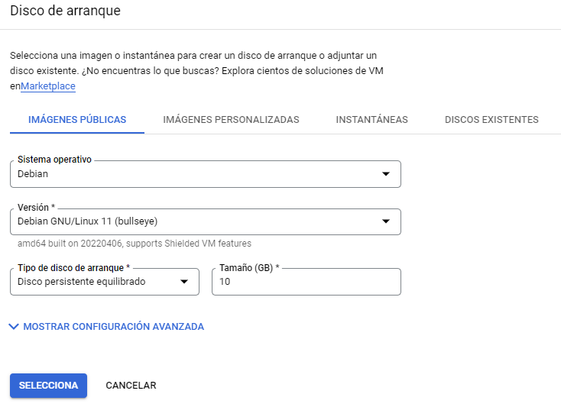

Aquí podremos elegir imágenes (siendo estas imágenes, plantillas que contienen software, como el sistema operativo y distintas aplicaciones) públicas o imágenes personalizadas, destinadas a distintos propósitos, casi siempre muy específicos (como por ejemplo las imágenes de GeoServer, destinadas a servir para mostrar datos espaciales con Web Map Service). También podríamos elegir snapshots que hayamos preparado con anterioridad, o en todo caso, discos que ya hayamos configurado en la zona en la que estamos levantando la presente VM.

Volviendo a comparar este servicio con EC2 de AWS, esta configuración del disco de arranque guarda similitud con las AMI’s.

### Firewall

De forma predeterminada, se bloquea todo el tráfico entrante proveniente del exterior de una red. El apartado de Firewall nos da la opción de permitir cierto tipos de tráfico de red desde internet.

### Herramientas extras

Si desplegamos el menú de “HERRAMIENTAS DE REDES, DISCOS, SEGURIDAD, ADMINISTRACIÓN, USUARIO ÚNICO”, nos encontraremos con más opciones de personalización de la VM, pero de momento no profundizaremos en ellas.

### Información adicional

Antes de presionar el botón de “Crear”, vamos a dar una ojeada a, primero, la derecha de la pantalla.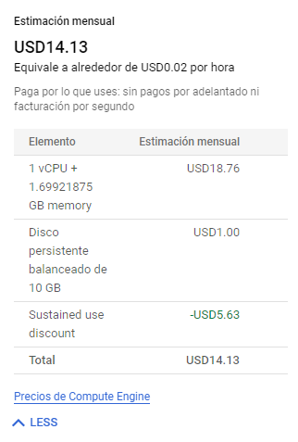

Aquí podemos tener un estimativo del costo de la instancia que estamos por lanzar. Se actualiza en tiempo real, por lo que cualquier cambio que hagamos en la configuración de la VM y tenga un impacto en el precio, se verá reflejado al instante.

Ahora vamos a la parte inferior de la pantalla.

Junto al botón “CREAR” podemos ver un botón que dice “LÍNEA DE COMANDOS EQUIVALENTE”, vamos a presionarlo.

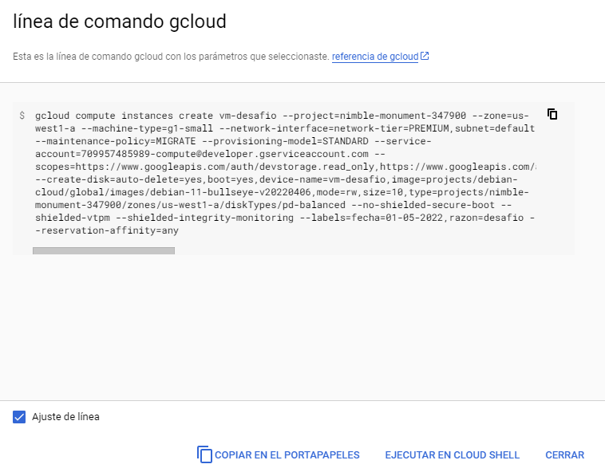

Esa línea de comandos, si es ejecutada con la Cloud Shell, nos crearía la misma VM que hemos estado configurado hasta ahora, sin la necesidad de pasar por lo que hemos pasado hasta ahora.

### Crear la instancia de VM

Una vez realizadas las configuraciones previas, le daremos al botón “CREAR” que se encuentra en la parte inferior de la pantalla.

# CONECTARSE A LA INSTANCIA DE VM

Podemos establecer una conexión con la VM de manera sencilla mediante el protocolo SSH. De hecho, gracias a la cloud shell, podemos hacerlo desde el mismo navegador.

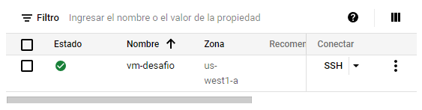

Lo único que tenemos que hacer, es hacer click en el botón “SSH”.

